**如何利用YOLO进行鸟类检测**

**储黄瑞**

**文件夹的结构**：

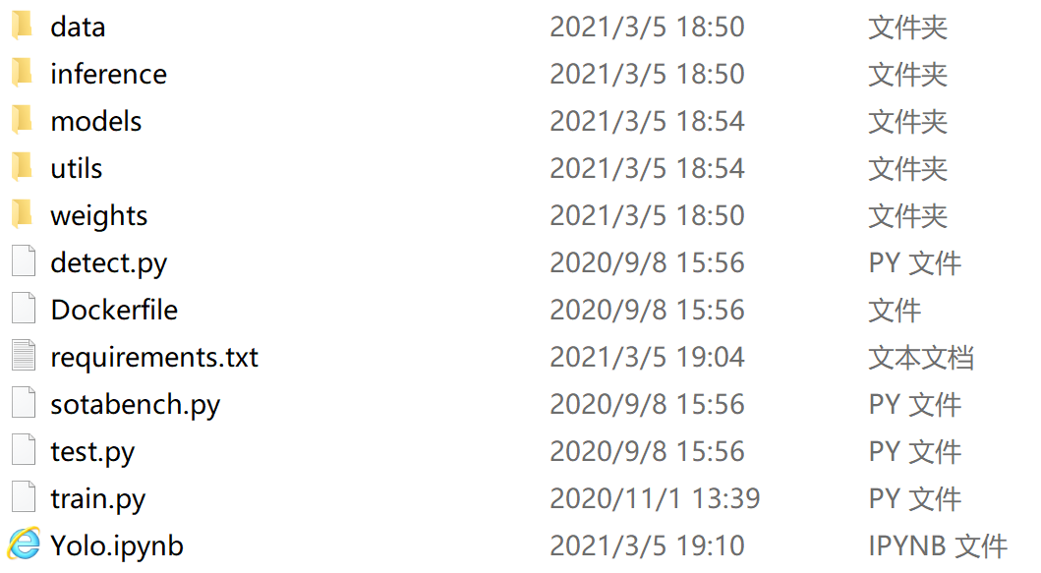

其中的inference的下级文件夹是我们输入图片和查看检测结果的地方。

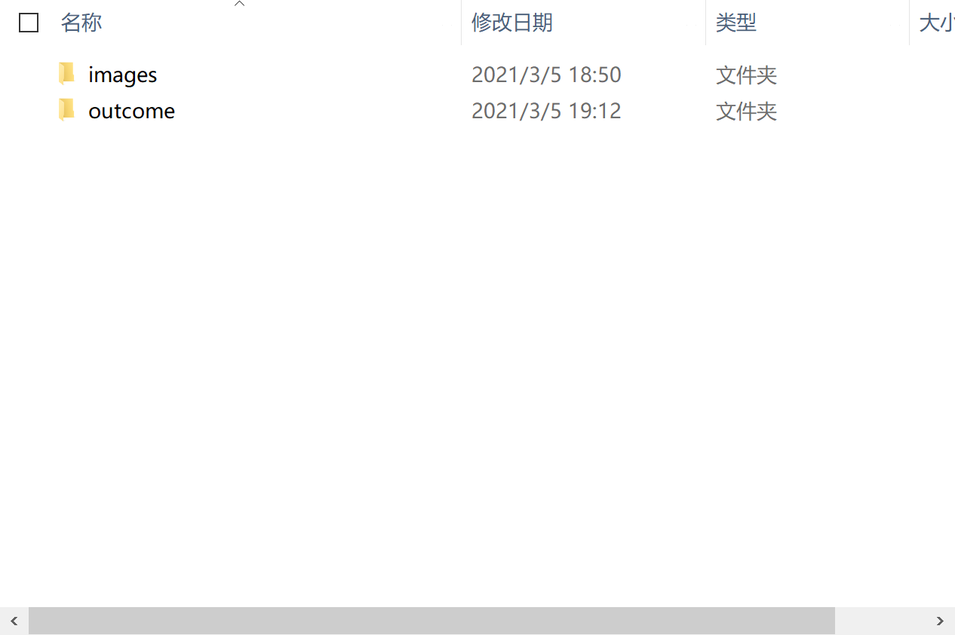

我们可以在images文件夹里面放入各种图片和（或）视频。

YOLO在检测完images文件里的各种图片和（或）视频后，会把标注好的结果放在outcome的文件夹里面。

**检测步骤**：

方案一： Anaconda

首先使用anaconda打开Yolo.ipynb

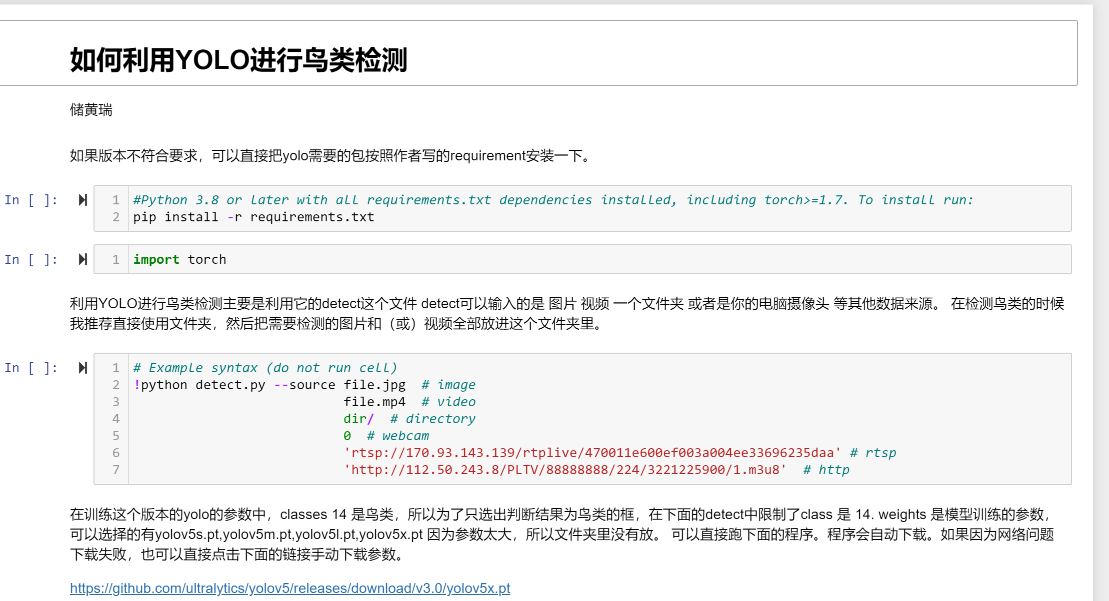

运行下面这个 box：



方案二:

在python shell里运行：

python detect.py --source inference/images --weights yolov5x.pt --classes 14 --device 0